Встреча в Кербулакском районе.

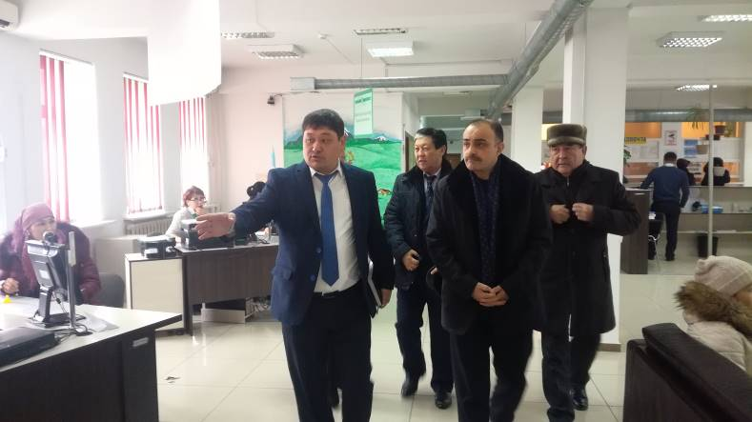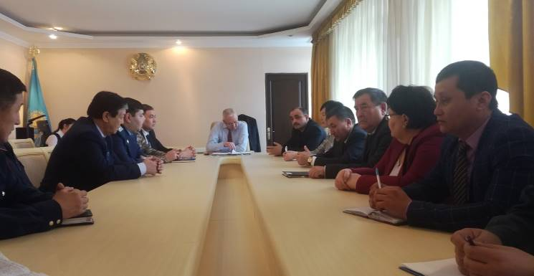11 января т.г. прошла очередная встреча депутата Мажилиса Парламента РК Магеррамова М.М. с местной исполнительной властью и силовыми структурами в Кербулакском районе. Народный избранник ознакомился с положением дел в регионе, задал интересующие его вопросы, информировал присутствующих о целях и задачах работы Парламента и ответил на вопросы заинтересованных представителей правовых структур. Рекомендации и предложения приняты депутатом в письменном виде.
Встреча завершилась посещением районного центра по обслуживанию населения. Депутат отметил важность правильно поставленной работы центра, от которой зависит удобство и мобильность обслуживания населения района.

